**Информация по отлову безнадзорных животных**

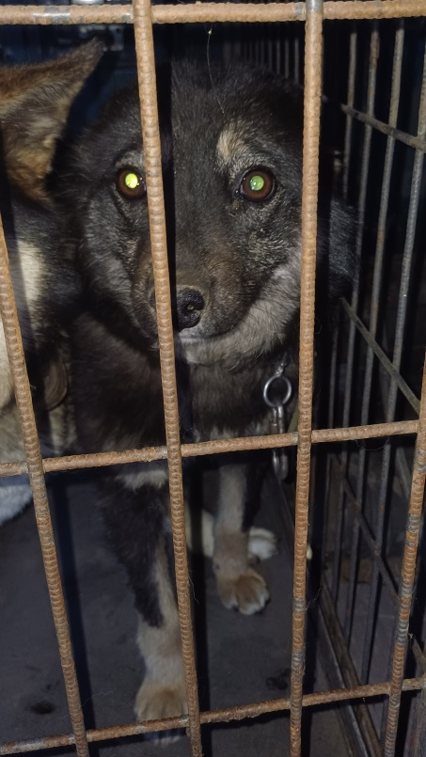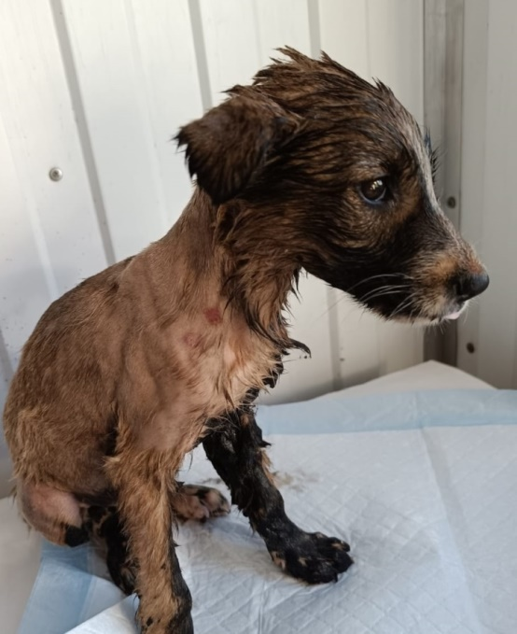В рамках заключенного контракта с ООО «Центр льготной хирургии» на оказание услуг по проведению мероприятий при осуществлении деятельности по обращению с животными без владельцев и содержанию в приюте, за 2024 год на территории Черепановского района отловлено, вакценировано и простерилизовано 46 безнадзорных животных (собак) в т.ч. с. Медведское – 19 голов, р.п. Посевная – 2 головы, п. Пятилетка – 1 голова, п. Майский – 2 головы, п. Искра – 2 головы, р.п. Дорогино – 1 голова, в г. Черепаново – 19. Муниципальный контракт исполнен полностью.

